### Assinado de forma digital por SILVIO VENZKE

SILVIO VENZKE

NEUTZLING:44 NEUTZLING:44617259015

## FRANCIS PIRES

Assinado de forma digital por FRANCIS PIRES

### Dados: 2024.12.19

LEONARDI:03095 LEONARDI:03095276001

# 617259015

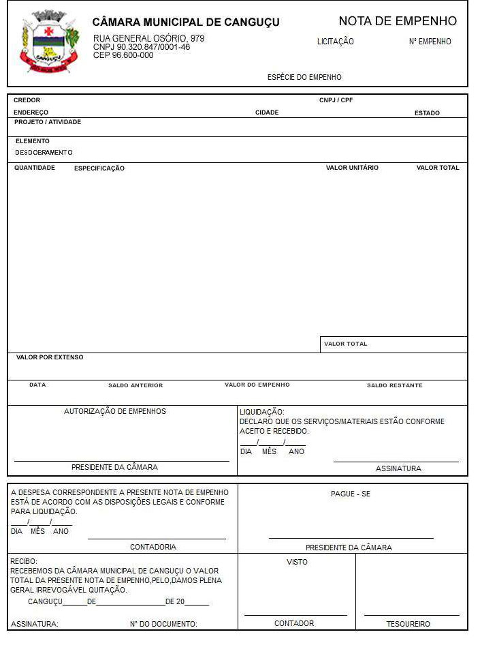

08:29:53 -03'00'

## 276001

Dados: 2025.01.22 14:44:16

-03'00'